LAPORAN BULANAN
PROGRAM PENGEMBANGAN KEPEDULIAN DAN KEPELOPORAN PEMUDA (PKKP)
PROVINSI JAWA TENGAH TAHUN 2024

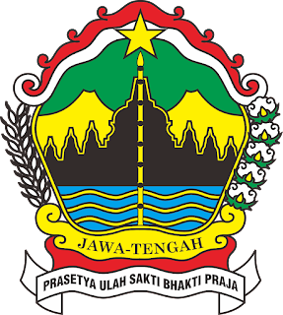

Nama Peserta PKKP : Nisfu Syaban
Desa Penempatan : Trasan
Kecamatan Penempatan : Juwiring
Kabupaten Penempatan : Klaten

PROGRAM PENGEMBANGAN KEPEDULIAN DAN KEPELOPORAN PEMUDA
PROVINSI JAWA TENGAH
2024

KATA PENGANTAR
Segala puji dan syukur kehadirat Tuhan Yang Maha Esa, yang telah melimpahkan rahmat dan hidayah-Nya sehingga laporan Bulanan ini dapat terselesaikan dengan baik dengan
Laporan ini disusun sebagai salah satu dokumentasi dalam kegiatan Pengembang Kepedulian dan Kepeloporan Pemuda (PKKP) Jawa Tengah yang diselenggarakan oleh Dinas Pemuda Olahraga dan Pariwisata Jawa Tengah. Selama kegiatan PKKP dan penyusunan laporan ini, penulis banyak mendapatkan bantuan, bimbingan serta saran dari berbagai pihak.
Penulis menyadari bahwa penyusunan laporan ini masih jauh dari sempurna karena keterbatasan pengetahuan dan pengalaman yang dimiliki penulis. Oleh karena itu, penulis mengharapkan kritik dan saran yang membangun dari semua pihak. Akhir kata, kiranya laporan ini berguna bagi para pembaca dan pihak – pihak lain yang berkepentingan.

Klaten, ……………………………….

Nisfu Syaban

DAFTAR ISI

Halaman Judul
Kata Pengantar i
Halaman Pengesahan ii
Daftar Isi iii
Pendahuluan 1
I.Hasil Kegiatan Bulan Berjalan 2
II.Target Bulanan Selanjutnya 4
III.Kesimpulan 6
IV.Lampiran

- PENDAHULUAN
Desa Trasan merupakan Desa yang terletak di Kecamatan Juwirig, Kabupaten Klaten. Batas wilayah sebelah utara desa adalah Desa Jaten, Kecamatan Juwiring. Batas wilayah sebelah selatan adalah Desa Kaligawe, Kecamatan Pedan. Batas wilayah sebelah Barat adalah desa Dukuh, Kecamatan Delanggu. Batas wilayah sebelah timur adalah Desa Sawahan, Kecamatan Juwiring. Desa Trasan memiliki ketinggian tanah dari permukaan laut 133 mdl, curah hujan rata-rata 4000-4300 mm per tahun dan suhu udara 25°C-32° C. Jumlah penduduk Desa Trasan sebanyak 4.355 dengan persentase Laki-laki 2.203 dan Perempuan 2152. Desa Trasan memiliki potensi berupa karawitan, pewayangan dan beberapa UMKM yang berupa mainan edukasi anak-anak dari kayu dan aneka keripik. Kegiatan karawitan merupakan inisiasi dari warga dimana menjadi kegiatan soci0preneur. Karawitan sendiri sering diundang diacara pernikahan yang ditarik fee sekali tampil dan pentas untuk lomba di Kecamatan Juwiring atau di Kabupaten Klaten. Untuk kegiatan pewayangan sendiri diadakan 7 kali dalam setahun dalam waktu-waktu tertentu.

Perkenalkan nama saya Nisfu Syaban, saya lulusan D3 Akuntansi Universitas Sebelas Maret tahun 2021 dan S1 Akuntansi di ITB AAS Indonesia tahun 2023 dan sekarang memiliki usaha Melati Stationery yang mempunyai layanan percetakan, fotocopy dan alat tulis sejak tahun 2021. Sewaktu kuliah D3 Akuntansi saya mengikuti kegiatan UKM Pramuka UNS dimana disitu saya dilatih berfikir kreatif, kepemimpinan dan problem solving. Setelah itu saya alih jenjang dan mengikuti kegiatan Sharing Session bisnis oleh Kartacreative UNS dimana disitu saling diskusi bisnis masing-masing penampil setelah Sharing Session saya mengikuti Wirausaha Merdeka di Universitas Muhammadiyah Surakarta untuk melatih skill wirausaha saya.

- HASIL KEGIATAN BULAN BERJALAN (APRIL 2024)
2.1. Hasil Kegiatan Entreprenur
Melati Stationery merupakan usaha yang bergerak pada bidang percetakan, fotocopy dan alat tulis. Melati Stationery memiliki tagline “membantu sesama meraih bahagia”. Orientasi usaha ini adalah membantu warga sekitar yang kesulitan mencapai akses fotocopy yang cukup jauh. Usaha ini telah berdiri sejak tanggal 29 Oktober 2021. Pada bulan April 2024 omset mencapai Rp 10.656.000,00. Omset tersebut didapat dari toko offline dan toko online yang tersedia di toko ladang.
Aset berwujud berupa mesin fotocopy, computer, printer, mesin laminating, mesin press, etalase dan rak. Aset tak berwujud berupa ide usaha.
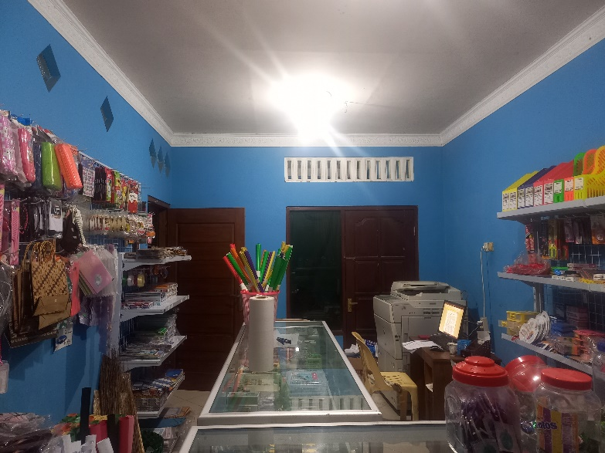

Grafik tersebut menunjukkan omset Bulan April 2024. Pada akhir bulan April 2024 salah satu mitra yaitu SMA N 1 Polanharjo memesan Fotocopy dan Cetak MMT Melalui toko online sebesar Rp 6.444.000.

2.2. Hasil Kegiatan Sociopreneur
Pada bulan April 2024 organisasi yang telah terdampingi adalah Karawitan Sekar Penitis, Karawitan tersebut pasca pandemi masih vakum sampai saat ini. Sanggar Karawitan dikelola oleh Bapak Ir. Sri Widodo dan beberapa tokoh RW 10 Desa Trasan. Hasil pendampingan terhadap sanggar karawitan sekar penitis adalah saran membranding ke media sosial agar diketahui khalayak ramai dan dapat melaksanakan kegiatan seperti semula, sanggar karawitan sebagai sarana wisata edukasi dan juga sebagai atraksi selamat datang dalam dunia pariwisata.
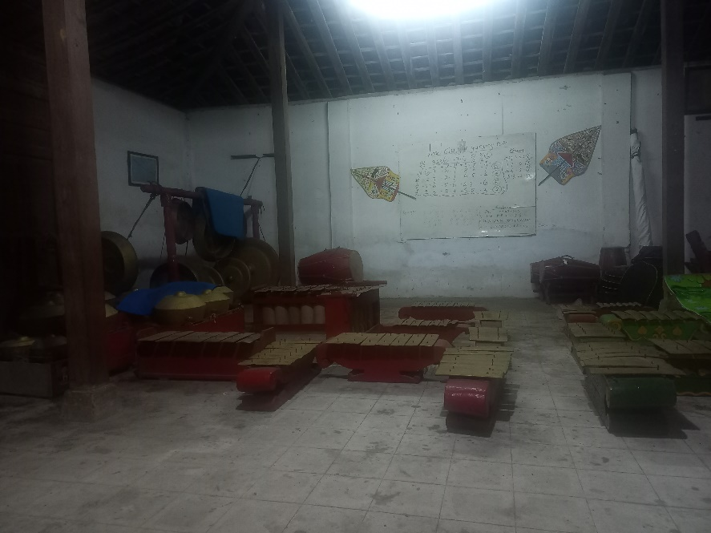

Sanggar Karawitan Sekar Penitis

- TARGET BULAN SELANJUTNYA (MEI 2024)

3.1 Hasil Kegiatan Entrepreneur
Bentuk pengembangan yang akan saya lakukan yaitu penambahan macam-macam buku tulis dan alat tulis untuk menghadapi tahun ajaran baru. Karena dalam tahun ajaran baru permintaan akan alat tulis meningkat, sementara bentuk dukungan pentahelix adalah sebagai berikut:

Dari Akademisi
Pengetahuan dan keterampilan manajemen sebuah UMKM terutama Toko dengan kelas mikro.

Dari Komunitas
Komunitas berperan penting dalam berjejaring dan kolaborasi, melalui komunitas pemasaran bisa semakin luas dan saling memberikan pengalaman terkait bisnis yang dijalankan oleh masing-masing anggota. Dengan berbagi pengalaman maka bisa saling antisipasi resiko yang dihadapi.

Dari Pemerintah
Pemerintah bertindak sebagai koordinator dalam menyusun kebijakan juga sebagai penggerak bagi actor lain yang terkait dengan upaya pengembangan UMKM. Pemerintah bisa menciptakan UU atau SK terkait roadmap pengembangan UMKM sub sebktor unggulan dan sub sektor prioritas bagi setiap wilayah di Indonesia agar bisa menjadi landasan legal dalam menyusun roadmap nya.

Dari Media
Media memainkan peran penting dalam menghubungkan semua aktor utama dengan pasar industry baik yang berskala nasional maupun berskala global. Media juga bisa sebagai alat promosi bisnis yang dapat mempermudah para pelaku UMKM.

3.2 Hasil Kegiatan Sociopreneur

Bentuk dukungan dari pentahelix yang dibutuhkan yaitu

Dari Akademisi
Kalangan akademisi membantu memberikan solusi terkait manajemen, penelitian dan akses yang lebih luas terutama pemanfaatan kebudayaan sebagai wisata edukasi.

Dari Pemerintah
Pemerintah sebagai fasilitator dalam kegiatan kebudayaan dan pariwisata.

Dari Media
Media sebagai sarana promosi kepada khalayak ramai.

Dari Masyarakat
Masyarakat dapat selalu ikut serta dalam segala kegiatan kesenian yang diadakan oleh pemerintah setempat. Dapat lebih menikmati dan menyebarluaskan kesenian setempat.

- KESIMPULAN

  - Target capaian kegiatan entrepreneur
Menambah stok alat tulis untuk menghadapi tahun ajaran baru, saya mengantisipasi adanya lonjakan harga ketika sudah mendekati tahun ajaran baru.

  - Target capaian kegiatan sociopreneur
Kegiatan sociopreneur bulan depan adalah pilot project RW 10 berupa pertanian organik pada lahan kosong.

- Berdiskusi bersama Ibu-ibu PKK RW 10 untuk penanaman tanam obat keluarga dan tanaman sayuran organik untuk edukasi.
- Survey lahan kosong di blok-blok RW bersama Ibu-ibu PKK dan Kader Posyandu.
- Menyampaikan lagi konsep terkait peluang Karawitan Sekar Penitis RW 10 sebagai atraksi selamat datang dalam sektor pariwisata pertanian organik.

- LAMPIRAN-LAMPIRAN

5.1 Lampiran Sociopreneur

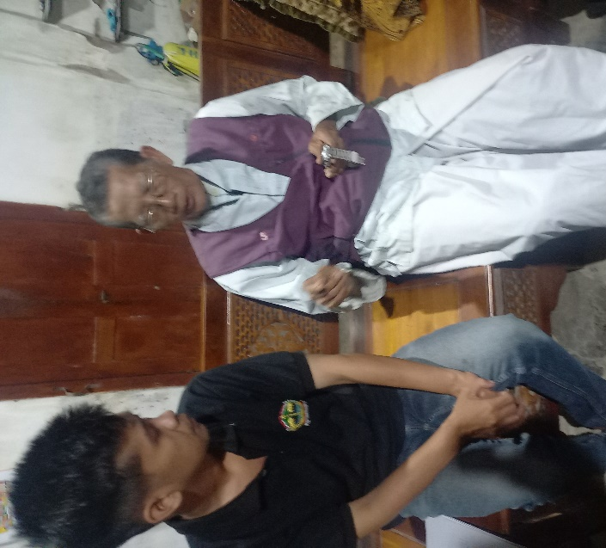
Berdikusi dengan Mbah Sayem salah satu Dalang Desa Trasan

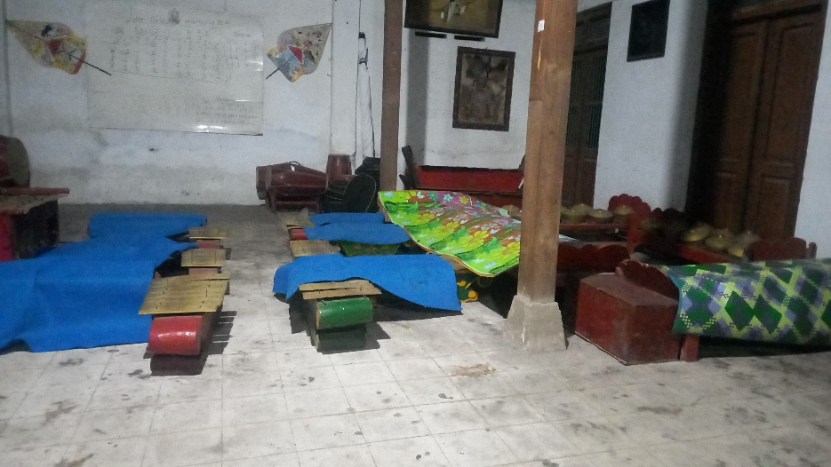

Kunjungan ke Sanggar Karawitan Sekar Penitis
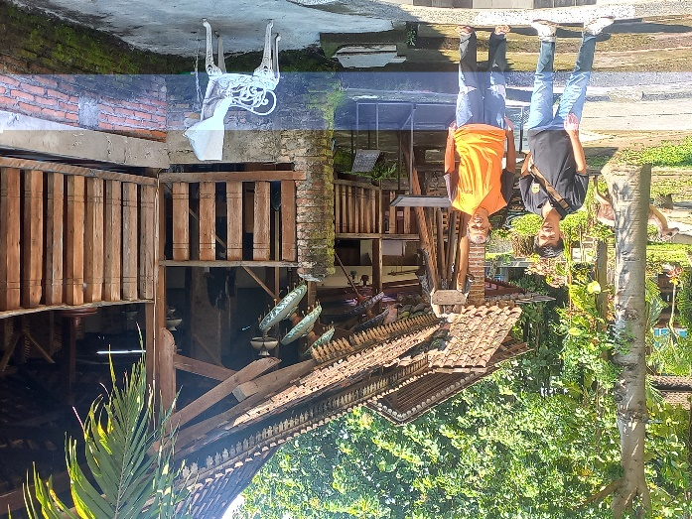

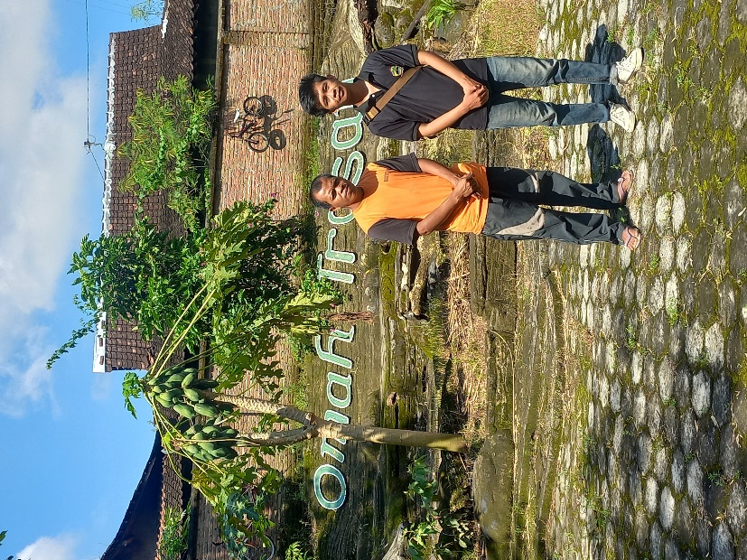

Kunjungan ke Potensi Wisata Omah Trasan

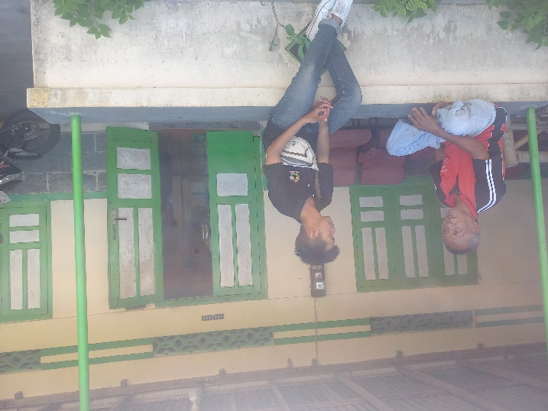

Berdiskusi dengan sesepuh Desa Trasan, Bapak Widodo

5.2 Lampiran Entrepreneur

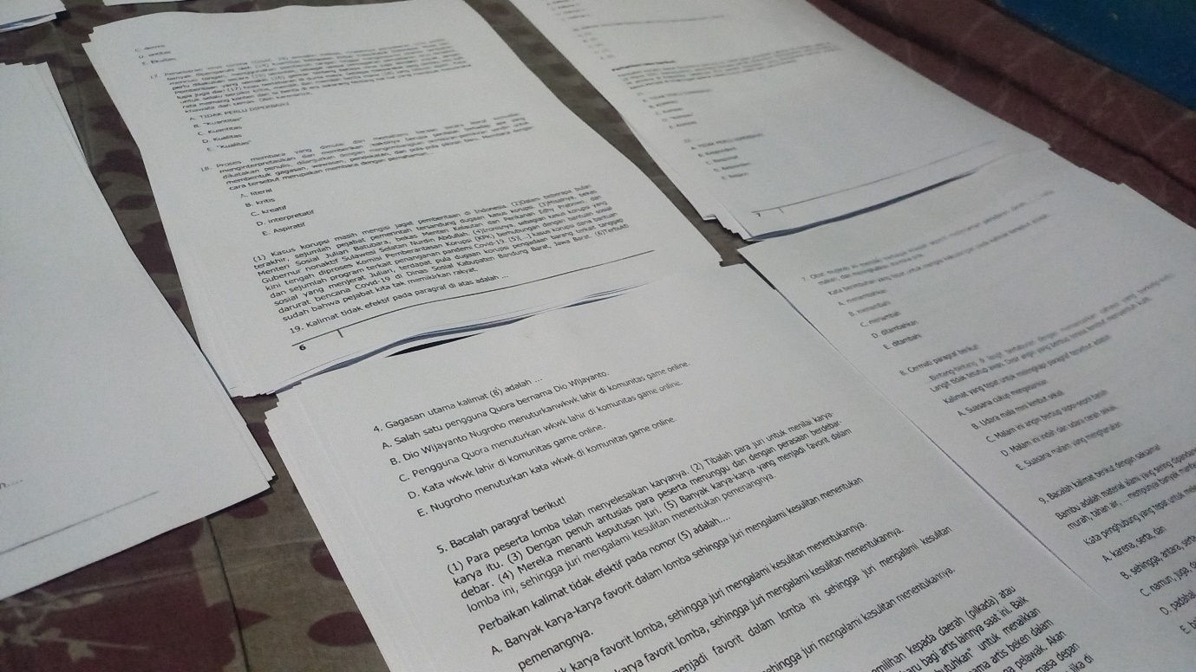
Proses Pengerjaan Fotocopy Sebanyak 3380 Lembar dari Mitra SMA N 1 Polanharjo

